**Maejo University**

**System Test Design**

**การทดสอบระบบเว็บไซต์คณิตศาสตร์โดยคุณครูวชิราพร**

**ด้วย Robot framework**

**นางสาว ขวัญฤทัย ไวจำปา รหัสนักศึกษา 6104106304**

**คณะวิทยาศาสตร์ สาขาวิชาเทคโนโลยีสารสนเทศ**

**มหาวิทยาลัยแม่โจ้ เชียงใหม่**

**ที่ปรึกษา**

**อาจารย์พิชชยานิดา คำวิชัย**

**สารบัญ**

|  |  |  |
| --- | --- | --- |
| เรื่อง |  | หน้า |
| 1 | รหัสแผนการทดสอบ (Test Design Specification Identifier) | 4 |
| 2 | บทนำ (Introduction) | 4 |
| 3 | จุดมุ่งหมายของการทดสอบ (Test Object) | 4 |
| 4 | กลยุทธ์การทดสอบโดยละเอียด (Detailed Testing Strategy) | 4 |
| 5 | วิธีการที่ใช้ในการทดสอบ (Approach/Strategy) | 41 |
| 6 | การตรวจสอบความถูกต้องการทำงานของฟังก์ชัน (Function Validation Testing) | 42 |
| 7 | เงื่อนไขผ่านหรือไม่ผ่านการทดสอบ (Item Pass/Fail Criteria) | 43 |
| 8 | เอกสารอ้างอิง | 43 |
|  |  |  |
|  |  |  |
|  |  |  |
|  |  |  |
|  |  |  |

**สารบัญตาราง**

|  |  |  |
| --- | --- | --- |
| เรื่อง |  | หน้า |
| ตารางที่ TD-4.1 | แสดงลำดับความสำคัญ (Priority) | 7 |
| ตารางที่ TD-4.1 | แสดงรายละเอียดรูปแบบของกรณีทดสอบของ [TC01] Login | 9 |
| ตารางที่ TD-4.2 | แสดงรายละเอียดรูปแบบของกรณีทดสอบของ [TC02] ChangePassword | 11 |
| ตารางที่ TD-4.3 | แสดงรายละเอียดรูปแบบของกรณีทดสอบของ [TC03] TestExam | 13 |
| ตารางที่ TD-4.4 | แสดงรายละเอียดรูปแบบของกรณีทดสอบของ [TC04] AddSubject | 17 |
| ตารางที่ TD-4.5 | แสดงรายละเอียดรูปแบบของกรณีทดสอบของ [TC05] EditSubject | 20 |
| ตารางที่ TD-4.6 | แสดงรายละเอียดรูปแบบของกรณีทดสอบของ [TC06] AddLesson | 23 |
| ตารางที่ TD-4.7 | แสดงรายละเอียดรูปแบบของกรณีทดสอบของ [TC07] EditLesson | 26 |
| ตารางที่ TD-4.8 | แสดงรายละเอียดรูปแบบของกรณีทดสอบของ [TC08] DeleteLesson | 29 |
| ตารางที่ TD-4.9 | แสดงรายละเอียดรูปแบบของกรณีทดสอบของ [TC09] EditExam | 31 |
| ตารางที่ TD-4.10 | แสดงรายละเอียดรูปแบบของกรณีทดสอบของ [TC10] CreateExam | 34 |
| ตารางที่ TD-4.11 | แสดงรายละเอียดรูปแบบของกรณีทดสอบของ [TC11] ImportStudent | 37 |
| ตารางที่ TD-4.12 | แสดงรายละเอียดรูปแบบของกรณีทดสอบของ [TC12] EditStudent | 40 |
| ตารางที่ TD-6.1 | สรุปรายละเอียดการทดสอบแต่ละกรณีทดสอบ | 42 |
| ตารางที่ TD-7.1 | กำหนดเงื่อนไขการทดสอบ | 43 |
| ตารางที่ TD-4.1.1 | ข้อมูลที่เกี่ยวข้องกับหน้าจอ Login | 9 |
| ตารางที่ TD-4.2.1 | ข้อมูลที่เกี่ยวข้องกับหน้าจอ ChangePassword | 11 |
| ตารางที่ TD-4.3.1 | ข้อมูลที่เกี่ยวข้องกับหน้าจอ TestExam | 14 |
| ตารางที่ TD-4.4.1 | ข้อมูลที่เกี่ยวข้องกับหน้าจอ AddSubject | 17 |
| ตารางที่ TD-4.5.1 | ข้อมูลที่เกี่ยวข้องกับหน้าจอ EditSubject | 21 |
| ตารางที่ TD-4.6.1 | ข้อมูลที่เกี่ยวข้องกับหน้าจอ AddLesson | 24 |
| ตารางที่ TD-4.7.1 | ข้อมูลที่เกี่ยวข้องกับหน้าจอ EditLesson | 27 |
| ตารางที่ TD-4.9.1 | ข้อมูลที่เกี่ยวข้องกับหน้าจอ EditExam | 32 |
| ตารางที่ TD-4.10.1 | ข้อมูลที่เกี่ยวข้องกับหน้าจอ CreateExam | 35 |
| ตารางที่ TD-4.11.1 | ข้อมูลที่เกี่ยวข้องกับหน้าจอ ImportStudent | 37 |
| ตารางที่ TD-4.12.1 | ข้อมูลที่เกี่ยวข้องกับหน้าจอ EditStudent | 41 |

**1. รหัสแผนการทดสอบ (Test Design Specification Identifier)**

เอกสารการออกแบบการทดสอบฉบับนี้ใช้รหัส TD-ITL ซึ่งเอกสารนี้จะมีความเกี่ยวข้องกับ เอกสาร แผนการทดสอบ รหัส TP-ITL (Test Design– mathematics)

**2. บทนำ (Introduction)**

ในการออกแบบการทดสอบ (Test Design) ถือเป็นขั้นตอนที่สองในการพัฒนาการทดสอบ ซอฟต์แวร์ โดยจะสร้างกรณีทดสอบที่ได้จากการศึกษาทำความเข้าใจฟังก์ชันของระบบในแต่ละคุณสมบัติ ที่ได้รับการทดสอบ ซึ่งจะอธิบายรายละเอียดของเทคนิคที่ใช้ในการทดสอบที่เหมาะสมหรือขั้นตอนที่ เกี่ยวข้องกับการดำเนินการทดสอบทั้งหมด รวมไปถึงการระบุเกณฑ์ที่กำหนดความสมบูรณ์ของแต่ละ ฟังก์ชันการทดสอบเพื่อนำไปพิจารณาการพัฒนาระบบหลังการทดสอบ โดยรายละเอียดที่ได้กล่าวมา ข้างต้นจะอธิบายถึงการออกแบบการทดสอบระบบเว็บไซต์คณิตศาสตร์โดยคุณครูวชิราพร ซึ่งจะครอบคลุมการทดสอบในรูปแบบการทดสอบฟังก์ชันการทำงาน ของระบบ (Functional Testing) และนำไปประยุกต์ใช้ด้วยการทดสอบอัตโนมัติ (Automated Testing)

**3. จุดมุ่งหมายของการทดสอบ (Test Object)**

เพื่อป้องกันความผิดพลาดที่จะเกิดขึ้นต่อระบบ ซึ่งเมื่อมีการทดสอบจะสามารถช่วยลดข้อผิดพลาด (Error) ได้มากกว่าไม่มีการทดสอบ ถึงจะไม่สามารถแก้ไขข้อผิดพลาดได้ทั้งหมด แต่ก็ช่วยลดจำนวนข้อผิดพลาดลง และประหยัดค่าใช้จ่ายในการซ่อมแซม Software เมื่อติดตั้งขึ้น Server ไป เรียบร้อยแล้ว

**4. กลยุทธ์การทดสอบโดยละเอียด (Detailed Testing Strategy)**

**4.1 คุณสมบัติที่ได้รับการทดสอบ (Featured to be tested)**

คุณสมบัติที่ได้รับการทดสอบจะต้องมาจากการศึกษาและทำความเข้าใจของซอฟต์แวร์ที่จะ ทำการทดสอบ ศึกษาการทำงานในแต่ละฟังก์ชันเพื่อออกแบบการทดสอบที่อยู่ในรูปของลำดับ ขั้นตอน เหตุการณ์ต่างๆ ภายในระบบที่ปรากฏในรูปแบบยูสเคสของระบบเว็บไซต์คณิตศาสตร์โดยคุณครูวชิราพร ดังรายละเอียดต่อไปนี้

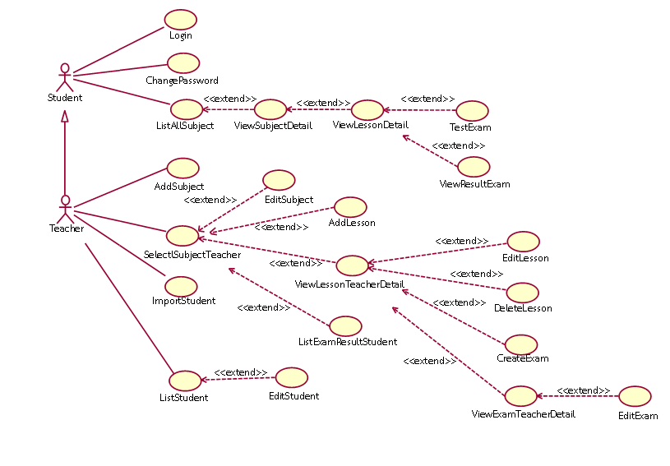

รูป TD4.1 แสดงยูสเคสไดอาแกรมระบบเว็บไซต์คณิตศาสตร์โดยคุณครูวชิราพร

## คุณลักษณะของผู้ใช้ (User Characteristics)

ระบบเว็บไซต์คณิตศาสตร์โดยคุณครูวชิราพร แบ่งระดับผู้ใช้งานระบบออกเป็น 2 ประเภท ดังนี้

* นักเรียน (Student) เข้าสู่ระบบได้สามารถแก้ไขรหัสผ่านของตัวเองได้สามารถดูรายวิชาและอ่านบทเรียน ดูสื่อการเรียนการสอน สามารถทำข้อสอบและยังสามารถดูคะแนนของตัวเองได้
* คุณครู (Teacher) โดยจะลงทะเบียนข้อมูลของนักเรียน สามารถเพิ่ม แก้ไข รายวิชาได้ สามารถเพิ่ม ลบ แก้ไขบทเรียนได้ สามารถเพิ่ม แก้ไขข้อสอบได้ และสามารถดูคะแนนของนักเรียนก่อนและหลังทำข้อสอบได้

**ฟังก์ชันการทำงานของระบบที่มีการทดสอบมีดังต่อไปนี้**

* **Login:** การเข้าสู่ระบบสำหรับนักเรียน หรือ คุณครู กรอกข้อมูลล็อกอิน เพื่อใช้สำหรับการตรวจสอบสิทธิ์ในการเข้าสู่ระบบ
* **ChangePassword:** นักเรียนที่ต้องการเปลี่ยนรหัสผ่านโดยระบบจะแสดงแบบฟอร์มการเปลี่ยนรหัสผ่านให้กรอกข้อมูล
* **TestExam:** สำหรับทำข้อสอบ โดยจะแสดงข้อมูล ข้อที่ คำถาม ตัวเลือก และ คำตอบ
* **AddSubject**: คุณครู ใช้สำหรับเพิ่มรายวิชา โดยแสดงแบบฟอร์ม เพิ่มรายวิชา ประกอบไปด้วย รหัสวิชา ชั้นมัธยมศึกษาปีที่ ชื่อวิชา และ รายละเอียดวิชา
* **EditSubject:** คุณครู ใช้สำหรับแก้ไขรายวิชาโดยการทำงานเริ่มต้นจากการเลือกไอคอนแก้ไขรายวิชา ระบบจะแสดงหน้าจอแก้ไขรายวิชา คุณครูทำการแก้ไขรายวิชา และเลือก “บันทึก” ประกอบไปด้วย ปีการศึกษา ชั้นมัธยมศึกษาปีที่ รหัสวิชา และ รายละเอียดวิชา
* **AddLesson:** คุณครู ใช้สำหรับ เพิ่มบทเรียนโดยการทำงานเริ่มต้นจากการเลือกไอคอนเพิ่มบทเรียน ระบบจะแสดงหน้าจอเพิ่มบทเรียน คุณครูทำการเพิ่มบทเรียน และเลือก “บันทึก” ประกอบไปด้วย บทที่ ชื่อบทเรียน อัพโหลดเอกสาร และ อัพโหลดVDO
* **EditLesson:** คุณครู ใช้สำหรับแสดงรายละเอียดของบทเรียนและแก้ไขบทเรียนโดยการทำงานเริ่มต้นจากการเลือกไอคอนแก้ไขบทเรียน ระบบจะแสดงหน้าจอแก้ไขบทเรียน คุณครูทำการแก้ไขบทเรียน และเลือก “บันทึก” ประกอบไปด้วย บทที่ ชื่อบทเรียน อัพโหลดเอกสาร และ อัพโหลดVDO
* **DeleteLesson:** คุณครู ใช้สำหรับ ลบข้อมูลของบทเรียนที่ไม่ต้องการออก โดยการทำงานเริ่มต้นจากตรวจสอบข้อมูลบทเรียน จากนั้นเลือกไอคอนลบ ระบบจะดำเนินการลบข้อมูลบทเรียนที่ผู้ใช้เลือก ระบบทำการลบบทเรียน และ แสดงข้อความ “ลบข้อมูลสำเร็จ”
* **EditExam:** คุณครู ใช้สำหรับแก้ไขข้อสอบ โดยจะแสดงข้อมูลที่ต้องแก้ไข ประกอบไปด้วย ข้อที่ คำถาม ตัวเลือก และ เฉลย
* **CreateExam**: คุณครู ใช้สำหรับเพิ่มข้อสอบ โดยจะแสดงข้อมูล ข้อที่ คำถาม ตัวเลือก และ คำตอบ
* **ImportStudent:** คุณครู ใช้สำหรับการเพิ่มนักเรียนเข้าในฐานข้อมูล ประกอบไปด้วย มัธยมศึกษาปีที่ ห้อง ปีการศึกษา เทอม ชื่อวิชา และ อัพโหลดรายชื่อนักเรียน
* **EditStudent:** คุณครู ใช้สำหรับแก้ไขข้องนักเรียน ประกอบไปด้วย ปีการศึกษา เทอม ชั้นมัธยมศึกษาปีที่ ชื่อ-นามสกุล รหัสนักเรียน และ สถานะ

ในแต่ละฟังก์ชันการทำงานจะได้รับการประเมินตามลำดับความสำคัญ (Priority) ที่ครอบคลุม ข้อกำหนดทั้งความสำคัญระดับสูง (High) ระดับกลาง (Medium) และระดับต่ำ (Low) ซึ่งมีรายละเอียดการ ประเมินลำดับความสำคัญและกำหนดรหัสกรณีทดสอบแต่ละฟังก์ชันของระบบ โดยมีการระบุคุณสมบัติที่ ได้รับการทดสอบแล้วจากเอกสารแผนการทดสอบ (TP-ITL) ดังต่อไปนี้

**ตารางที่ TD-4.1 แสดงลำดับความสำคัญ (Priority) ของฟังก์ชันในแต่ละกรณีทดสอบ**

|  |  |  |
| --- | --- | --- |
| **Test Case ID** | **Feature** | **Priority** |
| TC01 | Login | Medium |
| TC02 | ChangePassword | Medium |
| TC03 | TestExam | High |
| TC04 | AddSubject | High |
| TC05 | EditSubject | Medium |
| TC06 | AddLesson | High |
| TC07 | EditLesson | Medium |
| TC08 | DeleteLesson | Low |
| TC09 | EditExam | Medium |
| TC10 | CreateExam | High |
| TC11 | ImportStudent | High |
| TC12 | EditStudent | Medium |

ภายหลังจากการศึกษาทำความเข้าใจระบบตามมุมมองของผู้ทดสอบ และวิเคราะห์ฟังก์ชันที่ควร ได้รับการทดสอบ โดยการออกแบบการทดสอบจะประกอบด้วยการสร้างกรณีทดสอบที่ใช้สำหรับการทดสอบ เป็นหลัก ซึ่งจะแสดงให้เห็นถึงรายละเอียดสถานการณ์ที่เกิดขึ้นแต่ละฟังก์ชันว่าจะทำงานได้ตามที่กาหนดไว้ หรือไม่ โดยมีออกแบบกรณีทดสอบที่เป็นไปรูปแบบตามมาตรฐาน IEEE829 ซึ่งประกอบด้วยรายละเอียดของ แต่ละฟังก์ชัน ดังต่อไปนี้

**4.1.1 [TC01] Login**

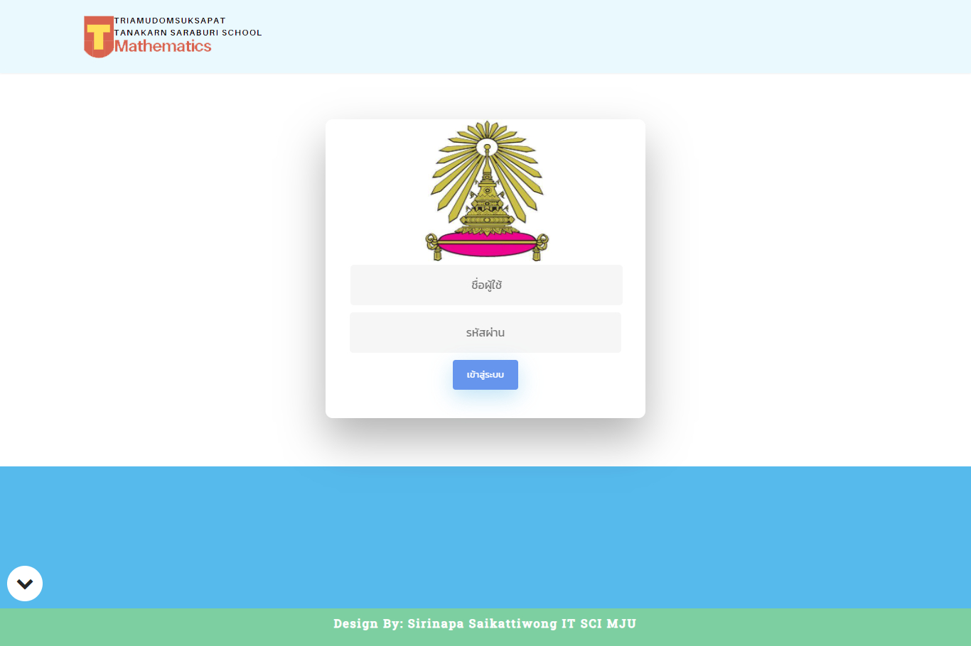ยูสเคสสำหรับการเข้าสู่ระบบ (Login) สำหรับนักเรียน (Student) หรือ คุณครู (Teacher) กรอกข้อมูลล็อกอินที่ประกอบไปด้วยชื่อผู้ใช้ (Username) และรหัสผ่าน (Password) เพื่อใช้สำหรับการตรวจสอบสิทธิ์ในการเข้าสู่ระบบ

**รูปที่ TD-4.1 หน้าจอแสดง Login**

**ตารางที่ TD-4.1 แสดงรายละเอียดรูปแบบของกรณีทดสอบของ [TC01] Login แบบสมบูรณ์**

|  |  |  |  |  |
| --- | --- | --- | --- | --- |
| **Test Case Template: Login** | | | | |
| Project Name | | mathematics | | |
| Test Priority | | Medium Level | | |
| Module Name / Scenario | | Login / TC-ITL_1 | | |
| Description | | นักเรียนหรือคุณครูใช้ทำการเข้าสู่ระบบเพื่อไปจัดการข้อมูลต่างๆ | | |
| Pre-Condition | | ผู้ใช้ต้องผ่านการล็อกอินเข้าสู่ระบบก่อนเสมอ | | |
|  | | | | |
| **TCID** | **Test Step** | **Test Data** | **Expected Result** | **Pass/Fail** |
| TC001 | Open Chrome and go to URL | http://localhost:8082/  Test_01/login | Average Result in Percentage | Pass Percentage and Fail Percentage |
| Click Login Button | คลิกเข้าสู่ระบบ |
| Enter Username | กรอกชื่อผู้ใช้ |
| Enter Password | กรอกรหัสผ่าน |
| Click Login Button | คลิกปุ่มเข้าสู่ระบบ |
| Alert Message | แสดงข้อความแจ้งเตือน |
| Close Browser | ปิดบราวเซอร์ |
| Post- Condition | | - ในกรณีผู้ใช้เป็นนักเรียน (Student) สามารถทำงานในส่วนของ นักเรียนเท่านั้น  - ในกรณีผู้ใช้เป็นคุณครู (Teacher) สามารถทำงานในส่วนของ คุณครูเท่านั้น | | |

**ตารางที่ TD-4.1.1 ข้อมูลที่เกี่ยวข้องกับหน้าจอ Login**

|  |  |  |  |
| --- | --- | --- | --- |
| **No** | **Input type** | **Locate By** | **Attribute** |
| 1 | Enter text | id | login |
| 2 | Enter text | id | password |
| 3 | Button | xpath | //body/div[1]/div[1]/form[1]/input[3] |

**4.1.2 [TC02] ChangePassword**

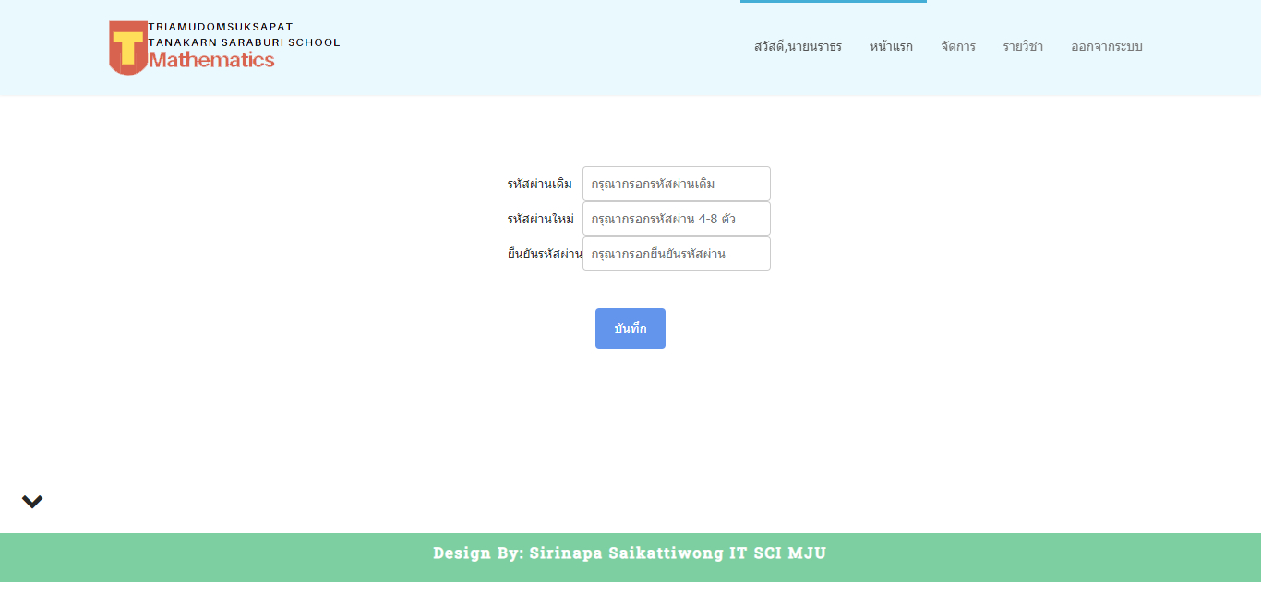ยูสเคส ChangePassword ใช้สำหรับนักเรียนที่ต้องการเปลี่ยนรหัสผ่านโดยระบบจะแสดงแบบฟอร์มการเปลี่ยนรหัสผ่านให้กรอกข้อมูล ได้แก่ รหัสผ่านเดิม (Password) รหัสผ่านใหม่ (New Password) และ ยืนยันรหัสผ่านใหม่ (Confirm Password)

**รูปที่ TD-4.2 หน้าจอแสดง ChangePassword**

**ตารางที่ TD-4.2 แสดงรายละเอียดรูปแบบของกรณีทดสอบของ [TC02] ChangePassword แบบสมบูรณ์**

|  |  |  |  |  |
| --- | --- | --- | --- | --- |
| **Test Case Template: Login** | | | | |
| Project Name | | mathematics | | |
| Test Priority | | Medium Level | | |
| Module Name / Scenario | | ChangePassword / TC-ITL_2 | | |
| Description | | การแก้ไขรหัสผ่านของตน | | |
| Pre-Condition | | ผู้ใช้ต้องผ่านการล็อกอินเข้าสู่ระบบก่อนเสมอ | | |
|  | | | | |
| **TCID** | **Test Step** | **Test Data** | **Expected Result** | **Pass/Fail** |
| TC002 | Open Chrome and go to URL | http://localhost:8082/  Test_01/ChangePassword | Average Result in Percentage | Pass Percentage and Fail Percentage |
| Click Edit Password | คลิกเปลี่ยนรหัสผ่าน |
| Enter Password | กรอกรหัสผ่านเดิม |
| Enter new Password | กรอกรหัสผ่านใหม่ |
| Enter confirm Password | กรอกยืนยันรหัสผ่านใหม่ |
| Click button Change password | คลิกปุ่มเปลี่ยนรหัสผ่าน |
| Alert Message | แสดงข้อความแจ้งเตือน |
| Close Browser | ปิดบราวเซอร์ |
| Post- Condition | | ข้อมูลที่แก้ไขจะถูกบันทึกลงในฐานข้อมูล | | |

**ตารางที่ TD-4.2.1 ข้อมูลที่เกี่ยวข้องกับหน้าจอ ChangePassword**

|  |  |  |  |
| --- | --- | --- | --- |
| **No** | **Input type** | **Locate By** | **Attribute** |
| 1 | Enter text | id | passwords |
| 2 | Enter text | id | newpassword |
| 3 | Enter text | id | confirmpassword |
| 4 | Button | id | register-submit |

**4.1.3 [TC03] TestExam**

ยูสเคส TestExam ใช้สำหรับทำข้อสอบ โดยจะแสดงข้อมูล ข้อที่ (Exam Id) คำถาม (Question) ตัวเลือก (Choice) และ คำตอบ (Answer)

**รูปภาพประกอบด้วย ข้อความ

คำอธิบายที่สร้างโดยอัตโนมัติ**

**รูปที่ TD-4.3 หน้าจอแสดง TestExam**

**ตารางที่ TD-4.3 แสดงรายละเอียดรูปแบบของกรณีทดสอบของ [TC03] TestExam แบบสมบูรณ์**

|  |  |  |  |  |
| --- | --- | --- | --- | --- |
| **Test Case Template: Login** | | | | |
| Project Name | | mathematics | | |
| Test Priority | | High Level: | | |
| Module Name / Scenario | | TestExam / TC-ITL_3 | | |
| Description | | การทำข้อสอบของนักเรียน | | |
| Pre-Condition | | ผู้ใช้สามารถทำข้อสอบได้โดยต้องผ่านฟังก์ชัน ViewLessonDetail ก่อน | | |
|  | | | | |
| **TCID** | **Test Step** | **Test Data** | **Expected Result** | **Pass/Fail** |
| TC002 | Open Chrome and go to URL | http://localhost:8082/Test_01/home | Average Result in Percentage | Pass Percentage and Fail Percentage |
| Click รายวิชา | คลิกรายวิชา |
| Click ค31101 | คลิก ค31101 |
| Click บทที่ : 1 | คลิก บทที่ : 1 |
| Click button ทำข้อสอบ | คลิกปุ่มทำข้อสอบ |
| Radio question choice1 | คลิกคำตอบข้อที่1 |
| Radio question choice2 | คลิกคำตอบข้อที่2 |
| Radio question choice3 | คลิกคำตอบข้อที่3 |
| Radio question choice4 | คลิกคำตอบข้อที่4 |
| Radio question choice5 | คลิกคำตอบข้อที่5 |
| Radio question choice6 | คลิกคำตอบข้อที่6 |
| Radio question choice7 | คลิกคำตอบข้อที่7 |
| Radio question choice8 | คลิกคำตอบข้อที่8 |
| Radio question choice9 | คลิกคำตอบข้อที่9 |
| Radio question choice10 | คลิกคำตอบข้อที่10 |
| Click Button submit | คลิกปุ่มส่งข้อสอบ |
| Alert Message | แสดงข้อความแจ้งเตือน |
| Close Browser | ปิดบราวเซอร์ |
| Post- Condition | | ระบบทำการบันทึกคำตอบทั้งหมดระบบจะแสดง ข้อความ “ส่งคำตอบสำเร็จ” และ แสดงหน้าจอคะแนนของผู้ใช้ (ViewResultExam) | | |

**ตารางที่ TD-4.3.1 ข้อมูลที่เกี่ยวข้องกับหน้าจอ TestExam**

|  |  |  |  |
| --- | --- | --- | --- |
| **No** | **Input type** | **Locate By** | **Attribute** |
| 1 | Button | XPath | //p[contains(text(),'ค31101')] |
| 2 | Button | XPath | //body/div[1]/div[1]/div[1]/div[2]/div[1]/div[2]/div[2]/div[1]/div[1]/div[1]/a[1]/strong[1] |
| 3 | Button | XPath | //a[contains(text(),'ทำข้อสอบ')] |
| 4 | radio | XPath | //body/form[1]/div[1]/div[1]/div[1]/div[1]/div[1]/div[1]/div[2]/div[1]/div[1]/div[1]/label[3]/input[1] |
| 5 | radio | XPath | //body[@id='home']/form/div/div/div/div/div/div/div[3]/div/div/div/label[3]/input |
| 6 | radio | XPath | //body[@id='home']/form/div/div/div/div/div/div/div[4]/div/div/div/label[3]/input |
| 7 | radio | XPath | //body[@id='home']/form/div/div/div/div/div/div/div[5]/div/div/div/label[2]/input |
| 8 | radio | XPath | //body[@id='home']/form/div/div/div/div/div/div/div[6]/div/div/div/label[2]/input |
| 9 | radio | XPath | //body[@id='home']/form/div/div/div/div/div/div/div[7]/div/div/div/label[3]/input |
| 10 | radio | XPath | //body[@id='home']/form/div/div/div/div/div/div/div[8]/div/div/div/label[3]/input |
| 11 | radio | XPath | //body[@id='home']/form/div/div/div/div/div/div/div[9]/div/div/div/label[3]/input |
| 12 | radio | XPath | //body[@id='home']/form/div/div/div/div/div/div/div[10]/div/div/div/label[3]/input |
| 13 | radio | XPath | //body[@id='home']/form/div/div/div/div/div/div/div[11]/div/div/div/label[3]/input |
| 14 | Button | XPath | //input[@value='ส่งข้อสอบ '] |

**4.1.4 [TC04] AddSubject**

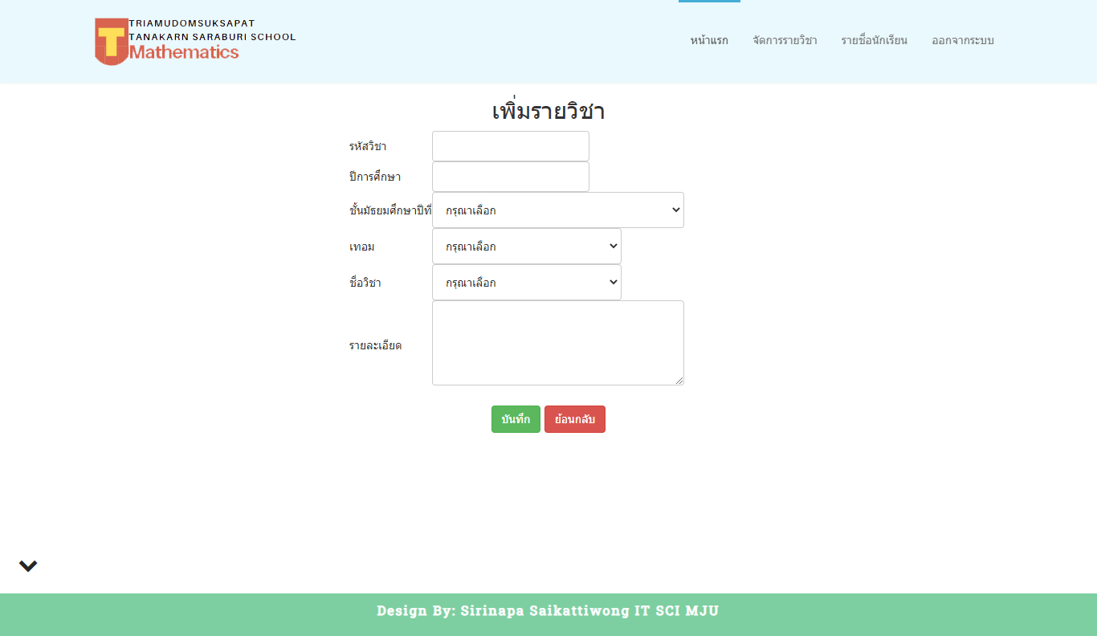ยูสเคส AddSubject ถูกเรียกใช้โดยคุณครู (Teacher) ใช้สำหรับเพิ่มรายวิชา โดยแสดงแบบฟอร์ม เพิ่มรายวิชา ประกอบไปด้วย รหัสวิชา (Subject Id) ชั้นมัธยมศึกษาปีที่ (Grade) ชื่อวิชา (Subject Name) และ รายละเอียดวิชา (Subject Detail)

**รูปที่ TD-4.4 หน้าจอแสดง AddSubject**

**ตารางที่ TD-4.4 แสดงรายละเอียดรูปแบบของกรณีทดสอบของ [TC04] AddSubject แบบสมบูรณ์**

|  |  |  |  |  |
| --- | --- | --- | --- | --- |
| **Test Case Template: Login** | | | | |
| Project Name | | mathematics | | |
| Test Priority | | High Level | | |
| Module Name / Scenario | | AddSubject / TC-ITL_4 | | |
| Description | | การเพิ่มรายวิชาของคุณครู | | |
| Pre-Condition | | ผู้ใช้ต้องลอกอินเข้าสู่ระบบ และ ประเภทผู้ใช้งานต้องเป็น คุณครูเสมอ | | |
|  | | | | |
| **TCID** | **Test Step** | **Test Data** | **Expected Result** | **Pass/Fail** |
| TC002 | Open Chrome and go to URL | http://localhost:8082/Test_01/Addsubject | Average Result in Percentage | Pass Percentage and Fail Percentage |
| Enter course code | กรอกรหัสวิชา |
| Enter year | กรอกปีการศึกษา |
| Select Secondary school | เลือกชั้นมัธยมศึกษาปีที่ |
| Select term | เลือกเทอม |
| Select course name | เลือกชื่อวิชา |
| Enter details | กรอกรายละเอียด |
| Click Save Button | คลิกปุ่มบันทึก |
| Alert Message | แสดงข้อความแจ้งเตือน |
| Close Browser | ปิดบราวเซอร์ |
| Post- Condition | | ระบบทำการบันทึกข้อมูลสินค้าแสดงข้อความ “บันทึกข้อมูลสำเร็จ” | | |

**ตารางที่ TD-4.4.1 ข้อมูลที่เกี่ยวข้องกับหน้าจอ AddSubject**

|  |  |  |  |
| --- | --- | --- | --- |
| **No** | **Input type** | **Locate By** | **Attribute** |
| 1 | Enter text | id | id |
| 2 | Enter text | id | subject_year |
| 3 | Select | id | subject_grade |
| 4 | Select | id | subject_term |
| 5 | Select | id | subject_name |
| 6 | Enter text | id | subject_detail |
| 7 | Button | XPath | //input[@value='บันทึก '] |

**4.1.5 [TC05] EditSubject**

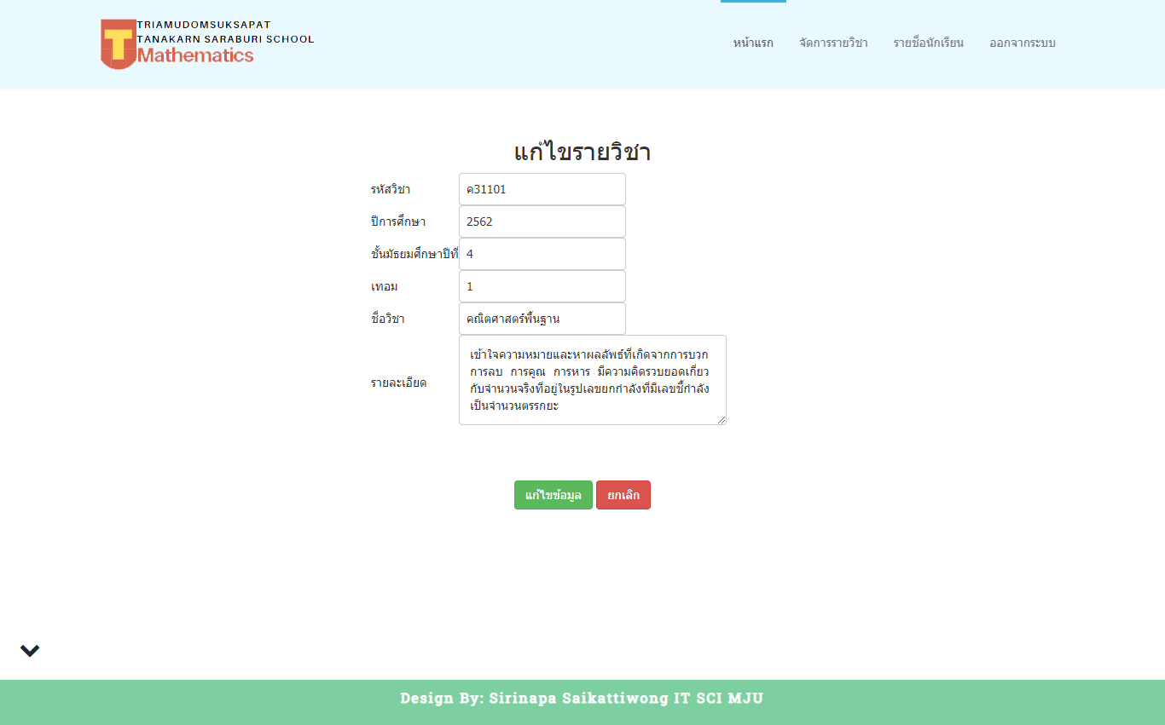ยูสเคส EditSubject ถูกเรียกใช้โดย คุณครู (Teacher)ใช้สำหรับแก้ไขรายวิชาโดยการทำงานเริ่มต้นจากการเลือกไอคอนแก้ไขรายวิชา ระบบจะแสดงหน้าจอแก้ไขรายวิชา คุณครูทำการแก้ไขรายวิชา และเลือก “บันทึก” ประกอบไปด้วย ปีการศึกษา (Year) ชั้นมัธยมศึกษาปีที่ (Grade) รหัสวิชา (Subject Id) และ รายละเอียดวิชา (Subject Detail)

**รูปที่ TD-4.5 หน้าจอแสดง EditSubject**

**ตารางที่ TD-4.5 แสดงรายละเอียดรูปแบบของกรณีทดสอบของ [TC05] EditSubject แบบสมบูรณ์**

|  |  |  |  |  |
| --- | --- | --- | --- | --- |
| **Test Case Template: Login** | | | | |
| Project Name | | mathematics | | |
| Test Priority | | Medium Level | | |
| Module Name / Scenario | | EditSubject/ TC-ITL_5 | | |
| Description | | การแก้ไขรายวิชาของคุณครู | | |
| Pre-Condition | | ผู้ใช้ต้องเลือกรายวิชาทีต้องการแก้ไขก่อน(SelectSubjectTeacher) | | |
|  | | | | |
| **TCID** | **Test Step** | **Test Data** | **Expected Result** | **Pass/Fail** |
| TC001 | Open Chrome and go to URL | http://localhost:8082/Test_01/SelectSubjectTeacher | Average Result in Percentage | Pass Percentage and Fail Percentage |
| Select รายวิชา | เลือกรายวิชา |
| Click Search courses Button | คลิกปุ่มค้นหารายวิชา |
| Click edit course | คลิกแก้ไขรายวิชา |
| Enter course code | กรอกรหัสวิชา |
| Enter year | กรอกปีการศึกษา |
| Enter Secondary school | กรอกชั้นมัธยมศึกษาปีที่ |
| Enter term | กรอกเทอม |
| Enter course name | กรอกชื่อวิชา |
| Enter details | กรอกรายละเอียด |
| Click Edit Button | คลิกปุ่มแก้ไขข้อมูล |
| Alert Message | แสดงข้อความแจ้งเตือน |
| Close Browser | ปิดบราวเซอร์ |
| Post- Condition | | ระบบทำการบันทึกผลการแก้ไข และ แสดงข้อความ “บันทึกข้อมูล สำเร็จ” และเปลี่ยนหน้าจอไปยัง หน้าแสดงรายวิชาทั้งหมด | | |

**ตารางที่ TD-4.5.1 ข้อมูลที่เกี่ยวข้องกับหน้าจอ EditSubject**

|  |  |  |  |
| --- | --- | --- | --- |
| **No** | **Input type** | **Locate By** | **Attribute** |
| 1 | Enter text | id | subject_id |
| 2 | Enter text | id | subject_year |
| 3 | Enter text | id | subject_grade |
| 4 | Enter text | id | subject_term |
| 5 | Enter text | id | subject_name |
| 6 | Enter text | id | subject_detail |
| 7 | Button | id | register-submit |

**4.1.6 [TC06] AddLesson**

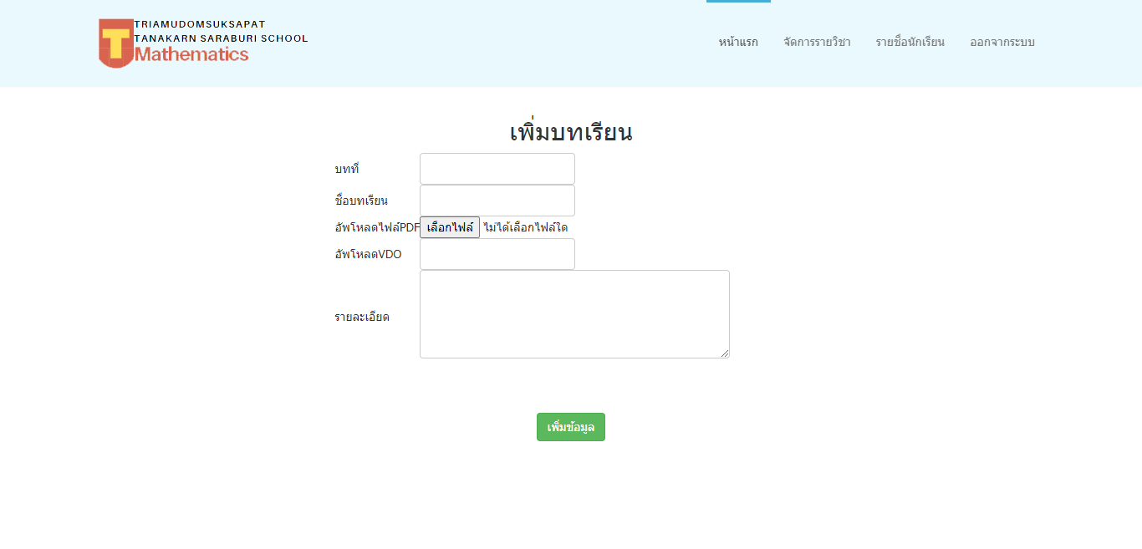  ยูสเคส AddLesson ถูกเรียกใช้โดย คุณครู (Teacher) ใช้สำหรับ เพิ่มบทเรียนโดยการทำงานเริ่มต้นจากการเลือกไอคอนเพิ่มบทเรียน ระบบจะแสดงหน้าจอเพิ่มบทเรียน คุณครูทำการเพิ่มบทเรียน และเลือก “บันทึก” ประกอบไปด้วย บทที่ (Lesson Id) ชื่อบทเรียน (Lesson Name) อัพโหลดเอกสาร (PDF URL) และ อัพโหลดVDO (VDO URL)

**รูปที่ TD-4.6 หน้าจอแสดง AddLesson**

**ตารางที่ TD-4.6 แสดงรายละเอียดรูปแบบของกรณีทดสอบของ [TC06] AddLesson แบบสมบูรณ์**

|  |  |  |  |  |
| --- | --- | --- | --- | --- |
| **Test Case Template: Login** | | | | |
| Project Name | | mathematics | | |
| Test Priority | | Medium Level | | |
| Module Name / Scenario | | AddLesson / TC-ITL_6 | | |
| Description | | การเพิ่มข้อมูลบทเรียนของคุณครู | | |
| Pre-Condition | | ผู้ใช้ต้องเลือกฟังก์ชัน SelectSubjectTeacherDetail ก่อน | | |
|  | | | | |
| **TCID** | **Test Step** | **Test Data** | **Expected Result** | **Pass/Fail** |
| TC001 | Open Chrome and go to URL | http://localhost:8082/Test_01/SelectSubjectTeacher | Average Result in Percentage | Pass Percentage and Fail Percentage |
| Select รายวิชา | เลือกรายวิชา |
| Click Search courses Button | คลิกปุ่มค้นหารายวิชา |
| Click add lesson | คลิกเพิ่มบทเรียน |
| Enter Chapter | กรอกบทที่ |
| Enter Lesson title | กรอกชื่อบทเรียน |
| Click Choose Upload PDF file | คลิกเลือกอัพโหลดไฟล์PDF |
| Enter Upload VDO | กรอก URLของ VDO |
| Enter Details | กรอกรายละเอียด |
| Click Add Button | คลิกปุ่มเพิ่มข้อมูล |
| Alert Message | แสดงข้อความแจ้งเตือน |
| Close Browser | ปิดบราวเซอร์ |
| Post- Condition | | ระบบทำการบันทึกข้อมูลสินค้าแสดงข้อความ “บันทึกข้อมูลสำเร็จ” | | |

**ตารางที่ TD-4.6.1 ข้อมูลที่เกี่ยวข้องกับหน้าจอ AddLesson**

|  |  |  |  |
| --- | --- | --- | --- |
| **No** | **Input type** | **Locate By** | **Attribute** |
| 1 | Enter text | id | Lesson_id |
| 2 | Enter text | id | Lesson_name |
| 3 | Choose file | id | fileUpload |
| 4 | Enter text | id | fileVDO |
| 5 | Enter text | id | Lesson_detail |
| 6 | Button | xpath | //input[@value='เพิ่มข้อมูล'] |

**4.1.7 [TC07]** **EditLesson**

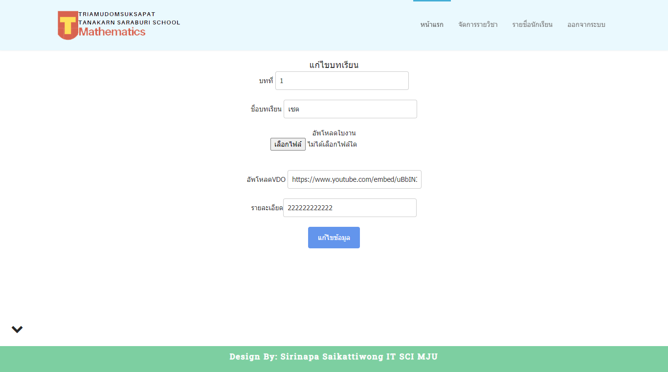ยูสเคส EditLesson ถูกเรียกใช้โดย คุณครู (Teacher) ใช้สำหรับแสดงรายละเอียดของบทเรียนและแก้ไขบทเรียนโดยการทำงานเริ่มต้นจากการเลือกไอคอนแก้ไขบทเรียน ระบบจะแสดงหน้าจอแก้ไขบทเรียน คุณครูทำการแก้ไขบทเรียน และเลือก “บันทึก” ประกอบไปด้วย บทที่ (Lesson Id) ชื่อบทเรียน (Lesson Name) อัพโหลดเอกสาร (PDF URL) และ อัพโหลดVDO (VDO URL)

**รูปที่ TD-4.7 หน้าจอแสดง EditLesson**

**ตารางที่ TD-4.7 แสดงรายละเอียดรูปแบบของกรณีทดสอบของ [TC07] EditLesson แบบสมบูรณ์**

|  |  |  |  |  |
| --- | --- | --- | --- | --- |
| **Test Case Template: Login** | | | | |
| Project Name | | mathematics | | |
| Test Priority | | Medium Level | | |
| Module Name / Scenario | | EditLesson / TC-ITL_1 | | |
| Description | | การแก้ไขบทเรียนของคุณคร | | |
| Pre-Condition | | ผู้ใช้ต้องเลือกฟังก์ชัน ViewLessonTeacherDetail ก่อน | | |
|  | | | | |
| **TCID** | **Test Step** | **Test Data** | **Expected Result** | **Pass/Fail** |
| TC001 | Open Chrome and go to URL | http://localhost:8082/Test_01/SelectSubjectTeacher | Average Result in Percentage | Pass Percentage and Fail Percentage |
| Select course | เลือกรายวิชา |
| Click Search courses Button | คลิกปุ่มค้นหารายวิชา |
| Click edit chapter | คลิกบทที่ต้องการแก้ไข้ |
| Click correct | คลิกแก้ไข |
| Enter Chapter | กรอกบทที่ |
| Enter Lesson title | กรอกชื่อบทเรียน |
| Click Choose Upload PDF file | คลิกเลือกอัพโหลดไฟล์PDF |
| Enter Upload VDO | กรอก URLของ VDO |
| Enter Details | กรอกรายละเอียด |
| Click Edit Button | คลิกปุ่มแก้ไขข้อมมูล |
| Alert Message | แสดงข้อความแจ้งเตือน |
| Close Browser | ปิดบราวเซอร์ |
| Post- Condition | | ระบบทำการบันทึกผลการแก้ไข และ แสดงข้อความ “บันทึกข้อมูล สำเร็จ” และเปลี่ยนหน้าจอไปยัง หน้าแสดงบทเรียน | | |

**ตารางที่ TD-4.7.1 ข้อมูลที่เกี่ยวข้องกับหน้าจอ EditLesson**

|  |  |  |  |
| --- | --- | --- | --- |
| **No** | **Input type** | **Locate By** | **Attribute** |
| 1 | Enter text | id | Lesson_id |
| 2 | Enter text | id | Lesson_name |
| 3 | Choose file | id | fileUpload |
| 4 | Enter text | id | fileVDO |
| 5 | Enter text | id | Lesson_detail |
| 6 | Button | xpath | //input[@value='แก้ไขข้อมูล'] |

**4.1.8 [TC08] DeleteLesson**

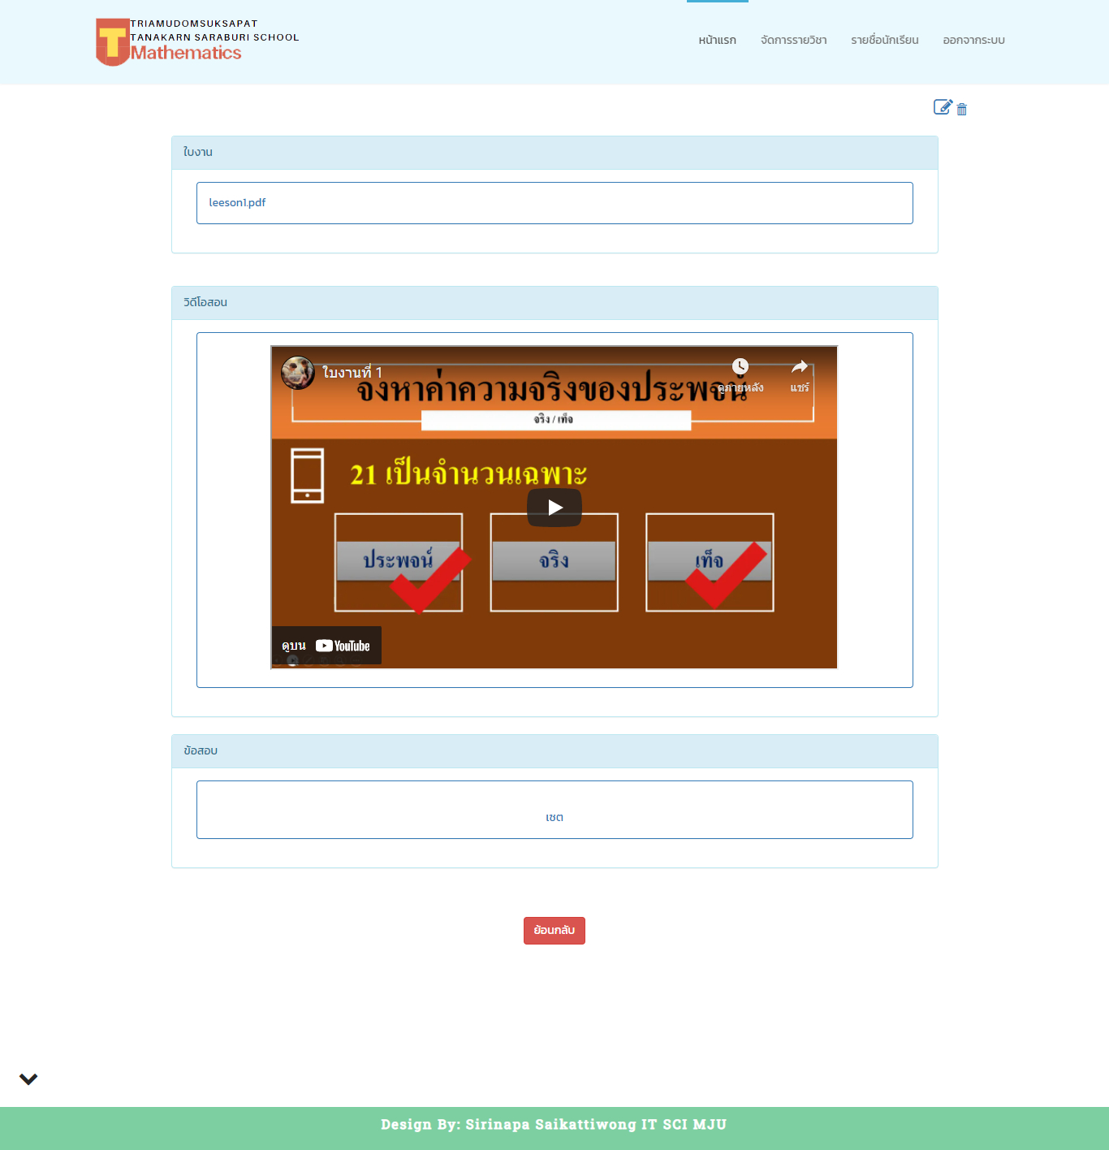 ยูสเคส DeleteLesson ถูกเรียกใช้โดย คุณครู (Teacher) ใช้สำหรับ ลบข้อมูลของบทเรียนที่ไม่ต้องการออก โดยการทำงานเริ่มต้นจากตรวจสอบข้อมูลบทเรียน จากนั้นเลือกไอคอนลบ ระบบจะดำเนินการลบข้อมูลบทเรียนที่ผู้ใช้เลือก ระบบทำการลบบทเรียน และ แสดงข้อความ “ลบข้อมูลสำเร็จ”

**รูปที่ TD-4.8 หน้าจอแสดง DeleteLesson**

**ตารางที่ TD-4.8 แสดงรายละเอียดรูปแบบของกรณีทดสอบของ [TC08] DeleteLesson แบบสมบูรณ์**

|  |  |  |  |  |
| --- | --- | --- | --- | --- |
| **Test Case Template: Login** | | | | |
| Project Name | | mathematics | | |
| Test Priority | | Low Level | | |
| Module Name / Scenario | | DeleteLesson / TC-ITL_1 | | |
| Description | | การลบบทเรียนของคุณครู | | |
| Pre-Condition | | ผู้ใช้ต้องเลือกบทเรียนที่ต้องการลบก่อน ViewLessonTeacherDetail | | |
|  | | | | |
| **TCID** | **Test Step** | **Test Data** | **Expected Result** | **Pass/Fail** |
| TC001 | Open Chrome and go to URL | http://localhost:8082/Test_01/login | Average Result in Percentage | Pass Percentage and Fail Percentage |
| Click Login Button | คลิกเข้าสู่ระบบ |
| Enter Username | กรอกชื่อผู้ใช้ |
| Enter Password | กรอกรหัสผ่าน |
| Click Login Button | คลิกปุ่มเข้าสู่ระบบ |
| Select course | เลือกรายวิชา |
| Click Search courses Button | คลิกปุ่มค้นหารายวิชา |
| Click Chapter to delete | คลิกบทที่ต้องการลบ |
| Click DeleteLesson | คลิกลบข้อมูลของบทเรียน |
| Alert Message | แสดงข้อความแจ้งเตือน |
| Close Browser | ปิดบราวเซอร์ |
| Post- Condition | | ระบบทำการลบบทเรียน และ แสดงข้อความ “ลบข้อมูลสำเร็จ” และ เปลี่ยนหน้าจอไปยัง หน้าแสดงบทเรียน | | |

**4.1.9 [TC09] EditExam**

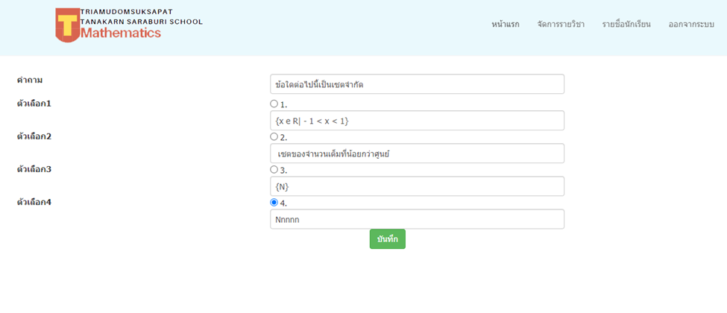ยูสเคส EditExam ถูกเรียกใช้โดย คุณครู (Teacher) ใช้สำหรับแก้ไขข้อสอบ โดยจะแสดงข้อมูลที่ต้องแก้ไข ประกอบไปด้วย ข้อที่ (Exam Id) คำถาม (Question) ตัวเลือก (Choice) และ เฉลย (Answer)

**รูปที่ TD-4.9 หน้าจอแสดง EditExam**

**ตารางที่ TD-4.9 แสดงรายละเอียดรูปแบบของกรณีทดสอบของ [TC09] EditExam แบบสมบูรณ์**

|  |  |  |  |  |
| --- | --- | --- | --- | --- |
| **Test Case Template: Login** | | | | |
| Project Name | | mathematics | | |
| Test Priority | | Medium Level | | |
| Module Name / Scenario | | EditExam / TC-ITL_5 | | |
| Description | | การแก้ไขข้อมูลข้อสอบของคุณครู | | |
| Pre-Condition | | ผู้ใช้ต้องเลือกฟังก์ชัน ViewExamTeacherDetail ก่อน | | |
|  | | | | |
| **TCID** | **Test Step** | **Test Data** | **Expected Result** | **Pass/Fail** |
| TC001 | Open Chrome and go to URL | http://localhost:8082/Test_01/SelectSubjectTeacher | Average Result in Percentage | Pass Percentage and Fail Percentage |
| Select รายวิชา | เลือกรายวิชา |
| Click Search courses Button | คลิกปุ่มค้นหารายวิชา |
| Click edit exam information | คลิกบทที่ต้องการแก้ไขข้อมูลข้อสอบ |
| Click Exam | คลิกข้อสอบที่ต้องการแก้ไขข้อมูลข้อสอบ |
| Click desired item | คลิกข้อที่ต้องการ |
| Enter question | กรอกคำถามที่ต้องการแก้ไข |
| Radio choice | คลิกตัวเลือกที่ถูกต้อง |
| Enter question | กรอกคำตอบที่ต้องการแก้ไข |
| Click Button | คลิกปุ่มบันทึกข้อมูล |
| Alert Message | แสดงข้อความแจ้งเตือน |
| Close Browser | ปิดบราวเซอร์ |
| Post- Condition | | ระบบทำการบันทึกข้อมูลข้อสอบแสดงข้อความ “บันทึกข้อมูลสำเร็จ” | | |

**ตารางที่ TD-4.9.1 ข้อมูลที่เกี่ยวข้องกับหน้าจอ EditExam**

|  |  |  |  |
| --- | --- | --- | --- |
| **No** | **Input type** | **Locate By** | **Attribute** |
| 1 | Enter text | id | question1 |
| 2 | Radio question choice1 | xpath | //body/form[1]/div[1]/div[1]/div[1]/div[1]/div[1]/div[5]/div[1]/input[1] |
| 3 | Enter text | xpath | //body/form[1]/div[1]/div[1]/div[1]/div[1]/div[1]/div[5]/div[1]/input[2] |
| 4 | Button | xpath | //input[@value='บันทึก '] |

**4.1.10 [TC010] CreateExam**

**รูปภาพประกอบด้วย โต๊ะ

คำอธิบายที่สร้างโดยอัตโนมัติ** ยูสเคส CreateExam ถูกเรียกใช้โดย คุณครู (Teacher) ใช้สำหรับเพิ่มข้อสอบ โดยจะแสดงข้อมูล ข้อที่ (Exam Id) คำถาม (Question) ตัวเลือก (Choice) และ คำตอบ (Answer)

**รูปที่ TD-4.10 หน้าจอแสดง CreateExam**

**ตารางที่ TD-4.10 แสดงรายละเอียดรูปแบบของกรณีทดสอบของ [TC01] CreateExam แบบสมบูรณ์**

|  |  |  |  |  |
| --- | --- | --- | --- | --- |
| **Test Case Template: Login** | | | | |
| Project Name | | mathematics | | |
| Test Priority | | High Level | | |
| Module Name / Scenario | | CreateExam / TC-ITL_1 | | |
| Description | | ผู้ใช้ต้องเลือกฟังก์ชัน ViewLessonTeacherDetail ก่อน | | |
| Pre-Condition | | ผู้ใช้ต้องผ่านการล็อกอินเข้าสู่ระบบก่อนเสมอ | | |
|  | | | | |
| **TCID** | **Test Step** | **Test Data** | **Expected Result** | **Pass/Fail** |
| TC001 | Open Chrome and go to URL | http://localhost:8082/Test_01/SelectSubjectTeacher | Average Result in Percentage | Pass Percentage and Fail Percentage |
| Select รายวิชา | เลือกรายวิชา |
| Click Search courses Button | คลิกปุ่มค้นหารายวิชา |
| Click create exam | คลิกบทที่ต้องการสร้างข้อสอบ |
| Click Create Exam Button | คลิกปุ่มสร้างข้อสอบ |
| Enter Exam name | กรอกชื่อข้อสอบ |
| Enter question | กรอกคำถาม |
| Radio choice | คลิกตัวเลือกที่ถูกต้อง |
| Enter question | กรอกคำตอบ |
| Click Create Button | คลิกปุ่มสร้างข้อสอบ |
| Alert Message | แสดงข้อความแจ้งเตือน |
| Close Browser | ปิดบราวเซอร์ |
| Post- Condition | | ระบบทำการบันทึกข้อมูลข้อสอบแสดงข้อความ “บันทึกข้อมูลสำเร็จ” | | |

**ตารางที่ TD-4.10.1 ข้อมูลที่เกี่ยวข้องกับหน้าจอ CreateExam**

|  |  |  |  |
| --- | --- | --- | --- |
| **No** | **Input type** | **Locate By** | **Attribute** |
| 1 | Enter text | id | ExamName |
| 2 | Enter text | id | question1 |
| 3 | Radio question choice1 | XPath | //body/form[@id='register-form']/div[1]/div[1]/div[1]/div[1]/div[1]/div[2]/div[1]/input[1] |
| 4 | Enter text | XPath | //body/form[@id='register-form']/div[1]/div[1]/div[1]/div[1]/div[1]/div[2]/div[1]/input[2] |
| 5 | Button | XPath | //button[@type='submit'] |

**4.1.11 [TC11] ImportStudent**

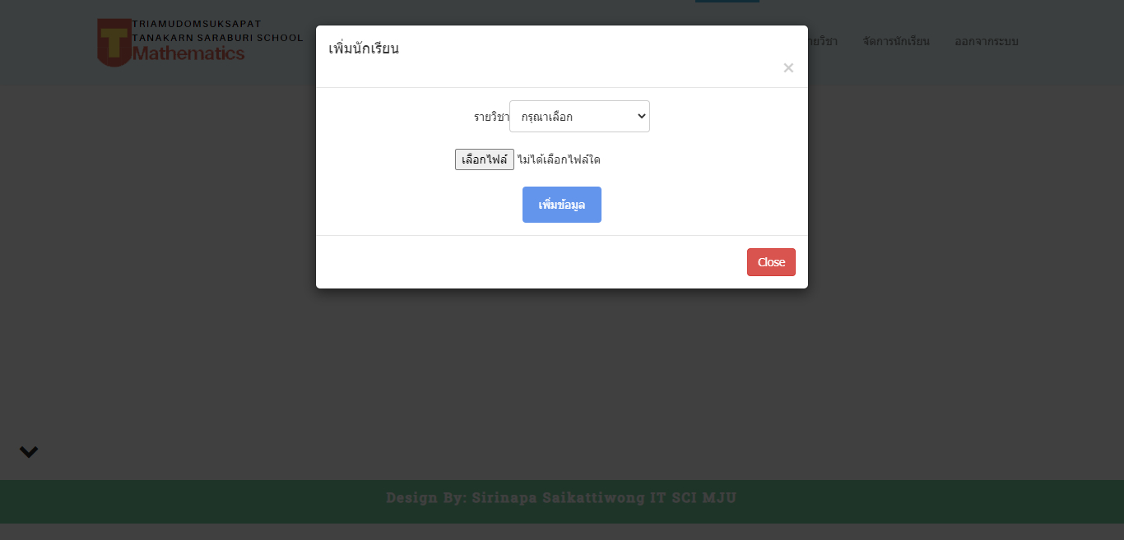ยูสเคส ImportStudent ถูกเรียกใช้โดย คุณครู (Teacher) ใช้สำหรับการเพิ่มนักเรียนเข้าในฐานข้อมูล ประกอบไปด้วย มัธยมศึกษาปีที่ (Grade) ห้อง (Room) ปีการศึกษา (Year) เทอม (Term) ชื่อวิชา (Subject Name) และ อัพโหลดรายชื่อนักเรียน (Import Student)

**รูปที่ TD-4.11 หน้าจอแสดง ImportStudent**

**ตารางที่ TD-4.11 แสดงรายละเอียดรูปแบบของกรณีทดสอบของ [TC11] ImportStudent แบบสมบูรณ์**

|  |  |  |  |  |
| --- | --- | --- | --- | --- |
| **Test Case Template: Login** | | | | |
| Project Name | | mathematics | | |
| Test Priority | | High Level | | |
| Module Name / Scenario | | ImportStudent / TC-ITL_1 | | |
| Description | | การเพิ่มรายชื่อนักเรียน | | |
| Pre-Condition | | ผู้ใช้ต้องผ่านการล็อกอินเข้าสู่ระบบก่อนเสมอ | | |
|  | | | | |
| **TCID** | **Test Step** | **Test Data** | **Expected Result** | **Pass/Fail** |
| TC001 | Open Chrome and go to URL | http://localhost:8082/Test_01/SelectSubjectTeacher | Average Result in Percentage | Pass Percentage and Fail Percentage |
| Click Manage students | คลิกจัดการนักเรียน |
| Click Add students | คลิกเพิ่มนักเรียน |
| Select course | เลือกรายวิชา |
| Click Choose Upload file | คลิกเลือกอัพโหลดไฟล์ |
| Click Add Button | คลิกปุ่มเพิ่มข้อมูล |
| Alert Message | แสดงข้อความแจ้งเตือน |
| Close Browser | ปิดบราวเซอร์ |
| Post- Condition | | ระบบทำการบันทึกข้อมูลนักเรียนแสดงข้อความ “บันทึกข้อมูลสำเร็จ” | | |

**ตารางที่ TD-4.11.1 ข้อมูลที่เกี่ยวข้องกับหน้าจอ ImportStudent**

|  |  |  |  |
| --- | --- | --- | --- |
| **No** | **Input type** | **Locate By** | **Attribute** |
| 1 | Select | in | name_subject |
| 2 | Choose file | in | fileExcel |
| 3 | Button | xpath | //input[@value='เพิ่มข้อมูล'] |

**4.1.12 [TC12] EditStudent**

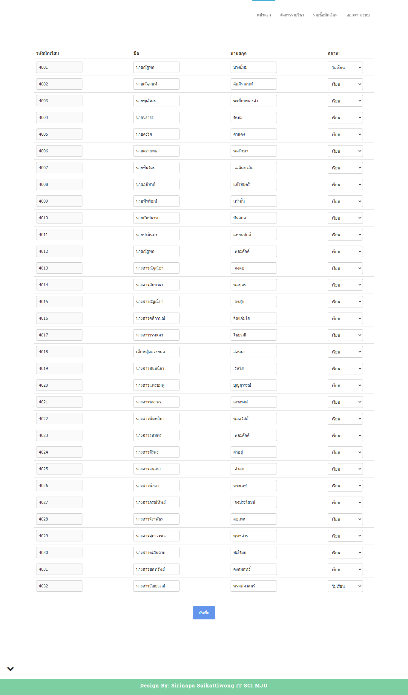ยูสเคส EditStudent ถูกเรียกใช้โดย คุณครู (Teacher) ใช้สำหรับแก้ไขของนักเรียน ประกอบไปด้วย ปีการศึกษา (Year) เทอม (Term) ชั้นมัธยมศึกษาปีที่ (Grade) ชื่อ-นามสกุล (Student Name) รหัสนักเรียน (Student Id) และ สถานะ (Status)

**รูปที่ TD-4.12 หน้าจอแสดง EditStudent**

**ตารางที่ TD-4.12 แสดงรายละเอียดรูปแบบของกรณีทดสอบของ [TC12] EditStudent แบบสมบูรณ์**

|  |  |  |  |  |
| --- | --- | --- | --- | --- |
| **Test Case Template: Login** | | | | |
| Project Name | | mathematics | | |
| Test Priority | | Medium Level | | |
| Module Name / Scenario | | EditStudent / TC-ITL_1 | | |
| Description | | การแก้ไขข้อมูลนักเรียน | | |
| Pre-Condition | | ผู้ใช้ต้องเลือกฟังก์ชั่น ListStudent ก่อน | | |
|  | | | | |
| **TCID** | **Test Step** | **Test Data** | **Expected Result** | **Pass/Fail** |
| TC001 | Open Chrome and go to URL | http://localhost:8082/Test_01/SelectSubjectTeacher | Average Result in Percentage | Pass Percentage and Fail Percentage |
| Click Manage students | คลิกจัดการนักเรียน |
| Click Student list | คลิกรายชื่อนักเรียน |
| Select year | เลือกปีการศึกษา |
| Select room | เลือกห้อง |
| Click Search Button | คลิกปุ่มค้นหา |
| Click correct | คลิกแก้ไข |
| Enter name | กรอกแก้ไขชื่อนักเรียน |
| Enter surname | กรอกแก้ไขนามสกุลนักเรียน |
| Select SelectionStatus | เลือกสถานะการเรียน |
| Click Save Button | คลิกปุ่มเข้าสู่ระบบ |
| Alert Message | แสดงข้อความแจ้งเตือน |
| Close Browser | ปิดบราวเซอร์ |
| Post- Condition | | ระบบทำการบันทึกข้อมูลนักเรียนแสดงข้อความ “บันทึกข้อมูลสำเร็จ” | | |

**ตารางที่ TD-4.12.1 ข้อมูลที่เกี่ยวข้องกับหน้าจอ EditStudent**

|  |  |  |  |
| --- | --- | --- | --- |
| **No** | **Input type** | **Locate By** | **Attribute** |
| 1 | Enter text | xpath | //tbody/tr[2]/td[2]/input[1] |
| 2 | Enter text | xpath | //tbody/tr[2]/td[3]/input[1] |
| 3 | Select | xpath | //tbody/tr[2]/td[4]/select[1] |
| 4 | Button | xpath | //input[@value='บันทึก'] |

**5. วิธีการที่ใช้ในการทดสอบ (Approach/Strategy)**

ในการทดสอบระบบเว็บไซต์คณิตศาสตร์โดยคุณครูวชิราพร จะทดสอบเพื่อหาข้อผิดพลาดของระบบ รวมไปถึงการทดสอบคุณภาพของระบบ โดยการทดสอบนี้จะเป็นการทดสอบพฤติกรรมของระบบทั้งหมด เน้นไปที่การตรวจสอบตามความถูกต้องตาม ความต้องการของผู้ใช้โดยควบคุมระดับการทดสอบตามระดับความสำคัญที่ระบุในแผนการทดสอบ โดยครอบคลุมกระบวนการทดสอบ ดังต่อไปนี้

* Functional Testing เป็นการทดสอบตามฟังก์ชันการทำงานของระบบ ซึ่งเป็นการทดสอบที่ไม่สนใจ กลไกการทำงานของฟังก์ชันหรือองค์ประกอบของระบบ แต่จะเน้นไปที่ผลลัพธ์ที่ได้จากการทำงาน ของฟังก์ชัน การเลือกข้อมูลสำหรับการทดสอบแบบนี้จะขึ้นอยู่กับความต้องการของระบบโดยการ ทดสอบนี้บางครั้งจะถูกเรียกว่า การทดสอบแบบ Black Box ซึ่ง จะมีวิธีการทดสอบระบบ 2 วิธี ดังต่อไปนี้
* Equivalence Partition เป็นการจัดแบ่งข้อมูลอินพุตเป็นกลุ่มมีขนาดเท่า ๆ กัน ซึ่งค่าเหล่านี้จะครอบคลุมทั้งกลุ่มถูกต้องและไม่ถูกต้อง
* Pairwise Testing เป็นการทดสอบแบบจับคู่ลำดับเป็นวิธีการออกแบบข้อมูลแบบตัวเลือกที่ ลดความเป็นไปได้ของข้อมูลที่ทดสอบให้เหลือน้อยที่สุด ทำให้ข้อมูลที่มีชนิดเป็นตัวเลือกมี จำนวนข้อมูลที่ใช้สำหรับทดสอบลดน้อยลง
* Automated Testing คือการทดสอบแบบอัตโนมัติเป็นการทดสอบด้วยเครื่อง คอมพิวเตอร์โดยนำ เอกสารที่นักทดสอบออกแบบข้อมูลไว้แล้วนำมาทดสอบ มีการประมวลผลที่แม่นยำและรวดเร็ว ทำให้ ไม่เสียเวลาในการทดสอบ

**6. การตรวจสอบความถูกต้องการทำงานของฟังก์ชัน (Function Validation Testing)**

การตรวจสอบหรือการทดสอบความถูกต้องของการทำงานฟังก์ชันของระบบจากการยอมรับจากผู้ใช้ ในส่วนนี้จะเริ่มหลังจากที่มีการพัฒนาระบบเรียบร้อย โดยตรวจสอบว่าระบบทำงานตรวจสอบตรงกับความ ต้องการของระบบตามมุมมองของผู้ใช้ ทั้งนี้ในการทำการทดสอบนี้เราจะพยายามที่จะหาข้อผิดพลาดในอินพุต และเอาต์พุต นั่นคือเราจะทดสอบแต่ละฟังก์ชันเพื่อให้แน่ใจว่ามันถูกต้องหรือมีความสมบูรณ์พร้อมใช้งานได้ หรือไม่ โดยมีรายละเอียดดังนี้

**ตารางที่ TD-6.1 สรุปรายละเอียดการทดสอบแต่ละกรณีทดสอบ**

|  |  |
| --- | --- |
| **Test Case** | **Test Case Description** |
| TC01 Login | ทดสอบความถูกต้องการเข้าสู่ระบบของนักเรียน |
| TC02 ChangePassword | ทดสอบความถูกต้องการเปลี่ยนรหัสผ่านของนักเรียน |
| TC03 TestExam | ทดสอบความถูกต้องการทำข้อสอบของนักเรียน |
| TC04 AddSubject | ทดสอบความถูกต้องการเพิ่มรายวิชาของคุณครู |
| TC05 EditSubject | ทดสอบความถูกต้องการดูรายละเอียดรายวิชาแก้ไขรายวิชาของคุณครู |
| TC06 AddLesson | ทดสอบความถูกต้องการดูรายละเอียดรายวิชาแก้ไขรายวิชาของคุณครู |
| TC07 EditLesson | ทดสอบความถูกต้องการดูรายละเอียดบทเรียนและแก้ไขบทเรียนของคุณครู |
| TC08 DeleteLesson | ทดสอบความถูกต้องการลบบทเรียนของคุณครู |
| TC09 EditExam | ทดสอบความถูกต้องการดูรายละเอียดข้อสอบและแก้ไขข้อมูลข้อสอบของคุณครู |
| TC10 CreateExam | ทดสอบความถูกต้องการสร้างข้อสอบของคุณครู |
| TC11 ImportStudent | ทดสอบความถูกต้องการเพิ่มรายชื่อนักเรียนของคุณครู |
| TC12 EditStudent | ทดสอบความถูกต้องการแก้ไขข้อมูลนักเรียนของคุณครู |

**7. เงื่อนไขผ่านหรือไม่ผ่านการทดสอบ (Item Pass/Fail Criteria)**

เงื่อนไขผ่านหรือไม่ผ่านการทดสอบเป็นการวางแผนการส่งผ่านคุณภาพของซอฟต์แวร์เพื่อเป็นตัวชี้วัด ความสำเร็จหรือความล้มเหลวของแต่ละฟังก์ชันการทำงานของระบบว่ามีความพร้อมที่จะสามารถนำไปใช้งานได้อย่างสมบูรณ์หรือไม่ โดยสามารถสรุปได้ดังนี้

ตาราง TD7.1 แสดงเงื่อนไขผ่านหรือไม่ผ่านการทดสอบ

|  |  |
| --- | --- |
| **Priority** | **Requirement** |
| High | * หากกรณีทดสอบมีจำนวนชุดข้อมูลการทดสอบมาก (จำนวนชุดข้อมูลมี มากกว่า 10 ชุด) จะสามารถทำงานได้เสร็จสิ้นเมื่อให้ผลลัพธ์ที่ถูกต้อง 95% ขึ้นไป * หากกรณีทดสอบมีจำนวนชุดข้อมูลการทดสอบปานกลาง (จำนวนชุด ข้อมูลมีไม่เกิน 10 ชุด) สามารถพบข้อบกพร่องได้ไม่เกิน 3% จึงจะถือว่าการทดสอบเสร็จสมบูรณ์ * หากกรณีทดสอบมีจำนวนชุดข้อมูลการทดสอบน้อย(จำนวนชุดข้อมูลมี น้อยกว่า 3 ชุด) การทดสอบจะต้องมีความสมบูรณ์ 100% หาก ระหว่างการทดสอบพบข้อผิดพลาดจะถือว่ากรณีทดสอบนั้นไม่ผ่าน เงื่อนไขในการทดสอบ |
| Medium | * ในระหว่างการทดสอบหากพบข้อบกพร่องเกิน 3% การทดสอบจะไม่สามารถทำงานต่อไปได้จะถือว่าการทดสอบไม่ผ่านเงื่อนไข |
| Low | * การทดสอบทุกกรณีทดสอบจะต้องมีความสมบูรณ์ 100% |

1. **อ้างอิง (References)**

* รังสิต ศิริรังษี. (2553) คู่มือการวิเคราะห์และออกแบบระบบเชิงวัตถุด้วย UML; สาขาวิชาเทคโนโลยีสารสนเทศ คณะวิทยาศาสตร์ มหาวิทยาลัยแม่โจ้.
* รังสิต ศิริรังษี. (2557) การทดสอบซอฟต์แวร์ Software Testing; สาขาวิชาเทคโนโลยีสารสนเทศ คณะวิทยาศาสตร์ มหาวิทยาลัยแม่โจ้.
* นางสาวรินภา สายเกียรติวงศ รหัสนักศึกษา 5804106348 (2563).เอกสารประกอบความต้องการของ คณิตศาสตร์โดยคุณครูวชิราพร เวอร์ชั่น4.1; สาขาวิชาเทคโนโลยีสารสนเทศ คณะวิทยาศาสตร์ มหาวิทยาลัยแม่โจ้.